上海市儿童医院

电子认证服务系统维保服务项目（第二次）

遴选文件

遴选编号：2025-ETLXXXB-016（第二次）

2025年12月

第一章 遴选邀请
遴选编号：2025-ETLXXXB-016（第二次）
- 根据医院有关规定，经院主管部门批准，拟对如下项目以遴选采购的方式进行采购。
- 遴选项目：
包件号 | 项目名称 | 数量 | 报名链接
01 | 电子认证服务系统维保服务 | 1 |   https://gysgl.shchildren.com.cn:9088/supplier/hospital/visit?pc=40873543-41045965
说明：以上包件可投一个或多个包件，每个包件必须单独提供遴选文件。
- 参选人资质要求：
- 参选人为具有合法经营资质的独立法人、其他组织。
- 参选人在参加采购活动前三年内，在经营活动中没有重大违法记录，并提交《无重大违法记录承诺书》。
- 参选人未被“信用中国”网站(www.creditchina.gov.cn)列入失信被执行人名单、重大税收违法案件当事人名单。
- 须通过资格审查和符合性检查（详见遴选文件）。
- 参选文件要求
4.1 报名要求：有兴趣的潜在参选人请于2025年12月10日起至2025年12月16日止每天8：00-16：30（北京时间）在上海市儿童医院官网中“医疗动态”栏的“招标公示”界面下(https://www.shchildren.com.cn/channels/641.html)自行下载遴选文件并按照参选项目对应的二维码或报名链接完成“预约登记”，访问部门请选择“采购中心”。请务必于截至时间前按要求完成“预约登记”，未完成登记的参选人参选将被否决。
4.2 参选文件应包括但不限于如下内容：
- 报价一览表（人民币报价）（格式见第三章）；
- 资格审查响应表（格式见第三章）；
- 符合性审查响应表（格式见第三章）；
- 资格证明文件（格式见第三章）；
- 技术规格偏离表（格式见第三章）；
- 服务方案（格式自拟）；
- 服务承诺（格式自拟）；
- 用户名单：近3年以来参选人承接的同类项目案例的用户名单，并提供联系人及联系方式（附合同摘要）（格式见第三章）；
- 参选人认为有必要说明的其他文件。
4.3 参选文件要求
- 密封要求：遴选响应文件须逐页盖公章，须排版胶装且须以档案袋密封,密封处加盖公司骑缝公章,且非格式报价单、开口报价单均无效,不符合以上要求的资料一律作为无效资料处理,不具备遴选资格。
- 档案袋封面及遴选文件首页须标注清楚参与项目的遴选编号、包件号、项目名称、公司名称、联系人及电话等。
- 遴选响应文件的份数：纸质正本1份，盖章电子版1份（全套参选文件正本（加盖公章）：PDF格式扫描件）；电子版文件请按照“遴选编号-包件号-项目名称-公司名称参选文件”命名，开标后发送至邮箱liyi@shchildren.com.cn）。
上海市儿童医院-采购中心
地址：上海市普陀区泸定路355号
邮编：200062
电话：021-52974032
联系人：李老师
邮箱：liyi@shchildren.com.cn
- 遴选文件的内容
5.1发布人在遴选期间发出的答疑文件和其他有效函件，均是遴选文件的组成部分。
5.2参选人应仔细研究分析遴选文件中所有的条款及说明，并保证所提供的全部资料的真实性，若参选文件不能从实质上响应遴选文件的要求，责任将由参选人承担，并且可能导致其参选文件无效。
- 遴选文件的澄清和解答
6.1参选人在收到遴选文件后，若有疑问需要澄清，应于收到遴选文件后及时以书面形式向发布人提出。发布人根据参选人的要求在对遴选文件做出必要的澄清后，将在参选截止日前通知参选人。澄清(答疑)文件作为遴选文件的组成部分，对参选人起约束作用。
- 遴选文件的修改
7.1遴选文件发出后，如确需变更的，发布人将以补充通知的方式修改遴选文件并在参选截止日前以书面形式通知各参选人。
7.2补充通知将以书面形式发给参选人，补充通知作为遴选文件的组成部分，对参选人起约束作用。
7.3遴选文件、遴选文件澄清(答疑)文件、遴选文件修改补充通知内容均以书面的内容为准。当遴选文件、修改补充通知、澄清(答疑)文件内容相互矛盾时，以最后发出的通知(或文件)为准。
- 开标时间、地点
所有遴选响应文件务必须排版胶装并按要求以档案袋密封后于2025年12月17日北京时间14:00前10分钟提交至上海市泸定路355号住院部503会议室，并于2025年12月17日北京时间14:00在上海市泸定路355号住院部503会议室举行遴选开标，届时参选人须派代表出席开标会。
- 现场递交参选文件要求
携带下列资料的复印件并加盖公章，根据开标时间提前10分钟至上海市普陀区泸定路355号住院部503会议室。
1）提供法定代表人授权书（原件）（递交参选文件专用版,详见附件A）；
2）被授权代表身份证（原件）（务必与递交参选文件专用版授权书中被授权人一致）；
3）档案袋密封完好的全套参选文件正本一份。
<注>未按上述要求提供材料、超过截止时间递交或被授权代表不一致等，参选文件均将被拒收。
- 评审原则及方法
- 遴选响应文件中不满足技术规格中加注“★”要求的视为投标无效。
- 医院将根据质量和服务均能满足采购文件实质性响应要求综合评定的原则确定成交供应商。具体评分标准如下：
序号 | 评分项目 | 分值 | 评分要点及说明
1 | 报价得分 | 20 | N＝20*所有投标中的有效最低投标报价/合格投标人的投标报价。说明：“N”表示报价得分；
2 | 需求响应情况 | 20 | 如有标注“▲”的关键技术参数低于或不满足遴选文件要求，有一项扣3分。其他的为一般技术参数，一般技术参数低于遴选文件要求，有一项减1分。最低得0分。
3 | 实施方案 | 20 | 根据供应商提供的各阶段服务实施进度安排、工作流程、重点难点应对措施及特色服务等内容进行综合评审:  （1）内容科学合理有针对性的，得14-20分；  （2）内容较科学合理，针对性欠缺的，得8-14分；  （3）未提供或完全不满足需求，0-7分。
4 | 团队人员配置 | 15 | 根据供应商提供拟投入项目团队人员的整体配备情况、岗位人员的数量和素质的优劣、人员专业水平、人员同类项目工作经验情况等内容综合评审：（1）人员充足完备、素质优、专业水平强、同类项目经验丰富的得11-15分；  （2）人员较多、素质和专业水平一般、有一定同类项目经验的得6-10分；  （3）人员不够完整、素质和专业水平有所欠缺、同类项目经验较少的得0-5分。
5 | 售后服务 | 10 | 根据投标人提供的售后服务方案、服务经验、技术支持和故障处理能力及时效性进行综合评审。（1）能够承诺保证有足够的人力、物力等资源保证按时按质按量完成委托的售后服务工作，提供优质服务，得7-10分；（2）基本能够保证按时按质按量完成委托的售后服务工作，得4-6分；3）不能保证按时按质按量完成委托的售后服务工作，得0-3分。
6 | 综合能力 | 5 | 根据投标人的整体实力、内部管理制度、人员结构、信誉荣誉等内容综合评分，管理制度科学健全，人员结构完善，相关荣誉证书丰富，得4-5分；管理制度较健全，人员结构较为完善，具有相关荣誉证书，得2-3分；管理制度存在不足，人员结构简单，相关荣誉证书欠缺，得0-1分。
7 | 类似项目经验 | 10 | 投标人2022年9月1日起承接类似相关业务经验证明(以合同复印件为准，复印件中需体现合同的签约主体、项目名称及内容、签约日期等合同要素的相关内容，否则将不予认可。)。有1个有效案例得1分，最高得10分，不提供不得分。

- 授予合同
11.1合同授予的标准
11.1.1发布人根据评选报告和推荐的中选候选人，将合同授予具有有效实施本合同能力的中选候选人。
11.1.2发布人应当确定排名第一中选候选人为中选人，排名第一的中选候选人放弃中选、因不可抗力提出不能履行合同，发布人可以确定排名第二的中选候选人为中选人。
11.2发布人接受和拒绝参选的权利
发布人在发出中选通知书前因项目发生变化或不可抗力等原因有权宣布参选程序无效或拒绝所有参选，并对由此引起的对参选人的影响不承担任何责任，也无须将这样做的理由通知受影响的参选人。
11.3合同要求
11.3.1价格条款：不得高于参选（遴选）文件价格。
11.3.2遴选文件、参选文件均为合同附件，法律效力顺利依次为遴选文件、参选文件、合同、附件。
11.3.3违约责任
（1）任何一方违反合同条款的约定，另一方有权中止合同而无须做出任何赔偿。
（2）因中选人的原因造成发布人及任何第三方人身安全和财产安全受到损害的，参选人除应承担相应的责任并予以赔偿外，当赔偿金额不足以支付时，发布人有权以应付合同金额先行赔付。
11.4合同书的签署
中选人在收到中选通知后，应按中选通知规定的日期、时间和地点，由法定代表人或授权代表前往（出示法定代表人证书或代理人授权书），与发布人协商签订合同事宜。合同书经双方法定代表人或其授权代理人签署加盖公章后生效。

11.5取消中选资格条件

11.5.1参选人如发生以下情况之一的将被取消中选资格：

（1）中选人在与发布人签订合同时另行加入不合理或未经发布人书面同意的条件；

（2）中选人不履行参选文件所作的承诺；

（3）中选人有违法行为；

11.5.2若发生中选人被取消中选资格的，则由发布人依照评委会推荐的中选候选人依序递补确定中选人。

- 遴选内容及要求
- 项目概述：
1、项目名称：上海市儿童医院电子认证服务系统维保服务项目
2、服务地点：上海市儿童医院
3、服务周期：合同签订后1年。
4、付款方式：本项目合同签订且服务期开始后，甲方收到乙方开具的发票，甲方向乙方支付当年费用的50％；项目服务期满，经甲方验收后的30个工作日内，甲方收到乙方开具的发票，甲方向乙方支付当年费用剩余的50％。
二、维保服务概况
上海市儿童医院为满足信息系统对于用户身份真实性鉴别、数据完整性保护、业务抗抵赖、权威举证、隐私保护、以及全院无纸化等需求，于2019年部署实施了以PKI/CA电子认证服务系统（CA认证系统），现就电子认证服务系统已部署产品维保服务进行采购，采购维保服务的清单如下：
上海市儿童医院CA认证维保服务清单
序号 | 维保服务产品名称 | 型号 | 数量 | 产品描述
1 | 电子认证服务器 | Unitrust DIS-500 | 2台 | 软硬件一体设备产品，含加密卡、部署在医院信息中心，为医院信息系统提供数字签名&签名验签、数据加解密以及通用密码服务功能，通过GPS卫星或CDMA网络对接国家标准时间源为医院信息系统提供可信时间戳签名/验签服务功能。
2 | 证书管理服务器 | Unitrust RAG-500 | 1台 | 软硬一体设备产品，部署在医院信息中心机房，房通过政务外网连接上海市市级电子认证服务平台实现本地化的数字证书申请、审核、制作发放和管理，实现数字证书自动更新功能。
3 | 手写签名验证服务器 | Unitrust DIDMS-500 | 1台 | 软硬件一体设备产品，部署在医院信息中心，可实现患者签名笔迹、指纹、图像证据链采集来确定患者身份后利用证据特征值通，过手写签名服务器请求生成手写签名事件性证书进行无纸化电子签名及验证服务。
4 | 多功能液晶手写屏 | KS-01A | 60台 | 采集用户手写笔记、指纹、影像证据链信息，10.1寸屏。
5 | 个人身份数字证书 | SHECA-移动证书 | 2000张 | 通过密钥分割算法将用户私钥分量分布存储各个节点，标识医护人员/医院工作人员网络实体身份，单价含1年证书服务费。

三、维保服务要求
具体服务要求如下：
- 指定至少1名售后技术工程师，1名资深研发工程师长期为医院提供技术支持服务，充分确保项目成功实施的各种项目资源协调，维保期内派专职专业工程师负责服务跟踪，每月对系统巡检一次，保证系统在最优化的状态下稳定运行。
- 维保期内出现影响用户业务的故障时，根据故障等级，提出相应的故障解决方案；
- 维保期内提供所列产品备机备件服务，出现故障判断8小时内无法解决的提供免费备机服务。
- 维保期内对应用软件提供免费升级服务、免费提供安装部署、初始化配置系统服务；保证维保期内，院方新增应用系统时，提供免费软件对接等技术服务；
- 根据院方实际工作需要进行修改并满足工作要求，并维护期内，保证维保范围内功能模块满足客户化需求。
- 保证免费按时完成因政策调整、业务管理模式改变等而进行业务应用系统的升级和维护；
- 提供7*24小时电话、网络技术支持服务，遇到系统故障15分钟内响应，能够2小时内电话解决，需要到达现场服务的从最近网点指派工程师以最快交通工具到达现场处理故障；
- 如医院遇系统调整、机房搬迁、重大活动等需要现场保障的，院方提前3个工作日通知能派技术工程师前往现场保障，直至保障任务结束。
四、服务内容

技术支持服务
在运维期内，提供免费上门维修服务，并保证本工程所涉及所有设备处于正常工作状态，对故障设备负责免费维修，对不能修复的设备负责免费更换。
在系统安装调试完毕后，本公司组织人员对系统运行情况进行监测，并对有关人员进行现场培训，直到保证客户的系统维护人员已经掌握基本的操作和具备一定经验，能独立进行系统管理和异常情况处理。
该项目的产品、应用系统一旦发生问题后，可以使用以下方式获得服务。
1）电话/电子邮件技术支持
用户在数字证书的申请、更新和解锁等环节中如遇到业务办理或证书产品使用问题，可以通过以客服热线、电子邮件方式进行咨询。如在证书登录、电子签名、电子签章等环节中遇到的各类证书应用的技术性问题，可通过热线电话、电子邮件等向寻求帮助。
服务时间：7*24小时
2）现场技术支持
用户在数字证书的申请、更新和解锁等环节中如遇到业务办理问题以及用户在证书登录、电子签章等环节中遇到的各类证书应用问题或产品使用问题，可以派遣技术工程师至用户现场协助解决问题，支持次数不限，上海、北京和武汉4小时内到达现场。
服务时间：7*24小时
3巡检服务
每年定期至客户现场进行巡检，巡检内容包括：产品硬件设备、软件服务、应用等方面的检查和备份记录，并提交用户确认。

咨询服务
为用户提供信息安全体系整体规划咨询，系统相关问题的咨询和服务支持。对于客户对现有设备改进的要求，提供新技术咨询，可向客户介绍新产品，新设备的性价比，为客户更新改进原有系统提供建议。能根据产品特点，结合用户业务特点提出建设性意见，保障客户最大限度的利益。

应急处理保障
在发生重大事件或特殊应急事件时，上海CA将根据用户单位的要求而临时提供的超越常规要求的应急保障服务。
为了提高重大事件或特殊应急事件的能力，科学的评估认证服务可能出现的突发性安全事件，完善保障措施和应急工作机制，规范应急响应工作内容和工作流程，有效预防、及时控制和最大限度地消除突发事件的危害和影响，上海CA中心制定了应急服务预案，保障认证服务系统的安全、稳定、可靠的运行，确保认证服务的业务连续性。上海CA建立起如下应急保障措施和应急工作机制：
1）应急服务响应体系
上海CA提供应急服务热线，并成立三个应急小组：领导小组、技术响应小组、服务响应小组。
领导小组：负责紧急协调公司内部资源，合理安排人员、车辆、设备等确保应急工作顺利实施；
技术响应小组：负责响应证书发放系统、证书应用系统及其他证书应用支撑系统运行过程中出现的紧急情况；
服务响应小组：负责响应在业务处理过程中出现的证书无法使用、介质被锁、紧急签发等紧急情况
2）应急响应范围
由于上海CA提供的产品、系统或服务导致如下紧急情况时，上海CA将提供应急服务，以降低对业务系统的影响：
第一类应急响应情况及处置方式
- 医院业务系统瘫痪、性能大幅下降的
- 证书问题导致门诊、急诊超过30分钟无法正常工作的
- 证书问题导致住院部超过2小时无法正常工作的
第二类应急响应情况及处置方式
- 证书管理系统和受理点超过2个小时不能签发证书的
- 部署于用户单位的电子认证服务系统无法查询黑名单的
- 部署于用户单位的时间戳服务无法提供时间签名的
第三类应急响应情况及处置方式
- 医院明确提出需要上海CA提供应急服务的
- 医院发生重大灾难导致证书发放及证书应用系统无法正常使用的
3）应急处置方式
证书不能发放的情况，上海CA服务人员将在第一时间赶赴现场，采用移动证书发放系统为用户制作证书；
其他应急响应步骤如下：
- 接线人员电话解决用户的问题；
- 技术支持人员分析事故原因，现场进行解决；
- 现场无法解决的，紧急安排后备技术支持人员携带备品、备件选择最快的交通工具抵达现场；
- 事故得到妥善解决后，形成事故分析处理报告并向用户提交
预防措施
- 上海CA提供所供应设备的冗余服务，保证合理数量备品、备件，满足医院系统的应急服务需求
- 上海CA建议用户单位以单位名义申请部分紧急备用证书，如果发生个别证书无法正常使用，按照一定流程申请领用备用证书，在其重新领取证书或原证书可以正常使用后，将备用证书归还
- 上海CA建议用户单位对关键设备采用双机热备或冗余方式保障安全
- 上海CA将与用户单位定期进行应急演练
4）应急服务预案适用范围
本预案适用于全国医院系统安全应用平台中，所有使用上海CA中心提供的各种数字证书及证书设备，以及对证书提供认证服务的软、硬件设备范围内，由于自然灾害、软硬件设备故障，人为失误或者破坏等原因严重影响到数字证书及证书认证设备或服务的正常运行和系统认证服务的业务连续性，系统服务中断、人员突然离职、客户端或服务端证书损坏等出现的安全事件。
5）组织体系与职责
- 组织体系
应急工作领导小组：医院系统人员、上海CA中心人员
应急工作执行小组：医院系统人员、上海CA中心人员
- 应急工作领导小组工作职责
审定系统应急响应策略，处理重大事件、事故责任
召开运营安全管理会议，听取应急工作执行小组的工作汇报和事故处理意见，做出相应决策
组织应急保障及维护工作，听取应急工作执行小组的工作报告
启动重大灾难恢复预案，合理调配内外资源，组织灾后恢复、重建工作
对系统应急执行工作小组的各项工作进行监督指导
- 应急工作执行小组工作职责
在应急工作领导小组的指导下，负责系统应急工作
起草系统应急预案草稿
及时报告重大安全事件
6）预防机制
在所涉及的应用安全领域范围内积极推行人员、信息的安全等级保护，逐步实行信息的安全风险评估。认证系统、应用系统、客户服务、人员等重要信息系统建设要充分考虑应急备份与灾难恢复，制定并不断完善信息安全应急处理预案。
7）应急保障措施
- 机房故障应急处理措施
机房环境，包括网络系统、电源系统、门禁系统、消防系统、空调系统等应急处理措施请遵守机房应急处理措施，应急情况发生时，配合医院系统各单位机房工作人员处理。
- 设备故障应急处理措施
服务器设备建立冷备机制：每台日常运行并提供服务的CA服务器配备一台软、硬件配置完全相同的设备作为备份，并定期进行灾备演练，保障备机响应能力。当服务主机发生服务器故障时，应立即启动备机，并代替主机提供服务，主机下线进行维护。
- 人力资源应急处理措施
上海CA中心将进行定期的服务器运行情况检查；当应急情况发生时，现场维护人员应及时了解情况，并上报执行小组，协同进行应急处理。
8）应急处理流程
在发生应急事件时，现场维护人员应第一时间报告应急工作执行小组，获得必要的支持。
- 预案启动
在发生应急事件后，现场维护人员尽最大可能收集事件相关信息，鉴别事件性质，确定事件来源，以确定事件影响的范围和评估事件带来的损害，对事件进行级别确认和上报。经过应急工作领导小组批准后，由应急工作执行小组启动应急预案，开始突发事件的应急处理工作，应急工作执行小组负责协商确定应急事件的处理方案。
- 现场应急处理
一、确认阶段――确定应急处理方式
现场维护人员应前行初步确定应急处理方式，如果以自身力量无法处理的事件，应提出应急处理支援请求，由应急工作执行小组协调相关技术力量提供技术支持。
分析是否存在针对该事件的特定系统预案，如有，启动相关预案。
如果没有针对该事件的系统预案，应根据事件的具体情况，采取抑制措施，抑制事件进一步恶向发展，并根据事件影响，恢复系统运行。
二、遏制阶段――及时采取行动，遏制事件恶向发展
抑制事件的影响进一步扩大，限制潜在的损失与破坏，同时要确保封锁方法对各应用业务影响最小。可能的遏制策略一般包括：关闭服务或关闭所有的系统，从网络上隔离相关系统，修改防火墙和路由器的过滤规则，阻断可疑用户得以进入网络的通路等等
三、根除阶段――彻底解决问题隐患
在事件被抵制之后，通过对问题原因和行为的分析结果，找出事件根源，明确相应的补救措施并彻底根除。
四、恢复和跟踪阶段
在确保安全问题解决后，要及时清理系统、恢复数据、服务。把系统和服务还原到它们正常的业务状态。并关注系统恢复后的安全状况，特别是曾经出过问题的地方。
应急响应具体流程请见下图：

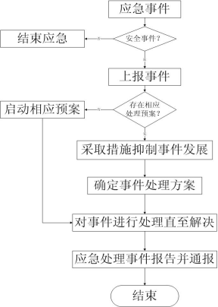

- 安全事件的处理记录
在事件的上报、接收和处理过程中，处理人应及时做好完整的过程记录。
- 结束响应
系统恢复运行后，应急工作执行小组对事件处理流程和应急预案进行评估，对响应流程、预案提出修改意见，总结事件处理经验和教训，撰写事件处理报告。内容应包含故障现象、出现原因、解决方法、处理结果、可否预防以及预防措施，报送应急工作领导小组。

服务标准
根据医院设备使用情况，上海CA提供一年技术服务的级别以对应相应要求，服务级别
服务项目 | 关键控制点 | 衡量内容 | 目标
现场服务 | 现场响应能力 | 工作时间 | 现场：5*9
现场服务 | 现场响应能力 | 电话响应时间 | <=30分钟
现场服务 | 现场响应能力 | 到达用户现场时间 | <=4小时
特别说明：
- 现场服务
通过电话不能解决的软硬件问题都将派单到客户现场由工程师现场解决。
- 现场响应时间
从现场工程师接到驻场通知至工程师到达现场。

平台调用接口开发

支持调用申康中心HI-CLIP2.0平台数据库相关数据。

伦理状态信息回传

当临床试验项目在市级医院完成立项和伦理审查流程后，支持通过调用该接口将立项时间、伦理受理时间、伦理审查时间、伦理审查结果时间、伦理审查结果文件回传至HI-CLIP2.0平台。

系统基本信息改造

对系统进行改造，支持接收申康中心HI-CLIP2.0平台推送过来的项目信息。

系统送审文件改造

对系统进行改造，支持接收申康中心HI-CLIP2.0平台送审文件。

接口说明：
- 试验项目基本信息获取接口

系统提供企业在HI-CLIP2.0上填报的该院参与的临床试验项目伦理审查信息和过程类数据。通过调用该接口从申康中心HI-CLIP2.0平台获取与请求项目编号对应的临床试验项目基本信息、项目审查材料文件、参加项目的系统名单、GCP机构和伦理委员会各审查环节进度等数据，按需接入院内CTMS或OA等系统，衔接项目审批、立项、审查等业内业务流程。可通过参数“试验方案编号（protocol_num）”或“项目编号（demand_num）”作为HI-CLIP2.0与院内系统中临床试验项目匹配关联的识别码。

当临床试验项目在院内完成伦理审查并获得批件后，医院可通过下一章的接口将各流程节点时间和审查结果回传至HI-CLIP2.0平台。
（2）数据回传接口
HI-CLIP2.0接收院内系统通过前一章接口获取临床试验项目的流程节点时间和审查结果类数据。当临床试验项目在院内系统完成立项和伦理审查流程后，系统通过调用该接口将立项时间、伦理受理时间、伦理审查时间、伦理审查结果时间、伦理审查结果文件回传至HI-CLIP2.0平台，补全对应项目在HI-CLIP2.0完整的数据信息。院内系统可通过参数“试验方案编号（protocol_num）”和“项目编号（demand_num）”作为HI-CLIP2.0与院内系统中临床试验项目匹配关联的识别码。
当临床试验项目在院内完成伦理审查后，应及时将相关数据回传至HI-CLIP2.0平台，避免影响与项目其他参加单位的结果互认。
若HI-CLIP2.0平台接收到院内系统同一个项目的多次数据回传记录，将以最新一次的记录为准，覆盖之前的历史数据。

- 参选文件有关格式
封面
目录
  - 报价一览表
  - 资格审查响应表
  - 符合性审查响应表
  - 资格证明文件
  - 技术规格偏离表
  - 服务方案
  - 售后服务承诺书
  - 用户名单
  - 参选人认为需要补充的其他资料

上海市儿童医院
项目名称

参选文件

遴选编号：
包 件 号：
项目名称：

参选人名称： （盖单位公章）
参选人地址：_________________________________
联 系 人：_________________________________
联系方式：___________________________________
日期： ____________年__________月__________日

目录

必须编制详细的目录（参选人自拟格式），页码标注要求准确对应

一、报价一览表
报价一览表

致：上海市儿童医院：

遴选编号： 包件号：
项目名称：

报价明细：

序号 | 服务内容 | 服务期限 | 报价货币 | 报价金额 | 备注
总价（元）：
总价（大写）：
备注：

说明：以上报价有缺漏的其响应将被否决。

参选人代表签字或盖章:
日期:
参选人名称:
公章：

- 资格审查响应表

内容 | 具备的条件说明 | 是否响应 | 对应参选文件页码
资格证明文件1 | 参选截止日在有效期内的营业执照（或事业单位、社会团体相关证书）
资格证明文件2 | 无重大违法记录承诺书
资格证明文件3 | 无行贿犯罪记录声明函
资格证明文件4 | 未被“信用中国”网站（www.creditchina.gov.cn）列入失信被执行人、重大税收违法案件当事人名单。
联合体投标 | 本项目不接受联合体投标

说明：以上内容所提供资料需加盖公章，提供不全者，其投标将被否决。

参选人代表签字或盖章:
日期:
参选人名称:
公章：

- 符合性审查响应表

内容 | 具备的条件说明 | 是否响应 | 对应参选文件页码
法定代表人授权书 | 1、应按遴选文件规定格式提供法定代表人授权委托书；  2、按遴选文件要求提供法定代表人、被授权人身份证复印件。  3、投标人授权代表非法定代表人（单位负责人）时，需提供被授权人依法缴纳的社保证明。
参选文件装订、内容、签署等要求 | 1、参选文件按遴选文件要求签署、盖章；  2、参选文件按遴选文件规定格式提供《报价一览表》；  3、按遴选文件要求提交纸质版参选文件并胶装成册。
参选有效期 | 不少于180天。
参选报价 | - 按照人民币报价，未进行选择性报价；  2、未进行可变的或者附有条件的参选报价；  3、参选报价未超出遴选文件标明的采购预算金额及项目最高限价（未明确采购预算金额及项目最高限价则不适用）；  4、报价大写金额和小写金额不一致的，以大写金额为准；  5、参选报价未存在缺漏项、未出现空白或报价为“0”。
“★”条款 | 符合遴选文件中标注“★”的实质性要求条款。
合同转让与分包 | 合同不得转让与分包。
关联供应商 | 1、非与本项目采购人存在利害关系可能影响遴选公正性的法人、其他组织或者个人。  2、不存在单位负责人为同一人或者存在控股、管理关系的不同单位，参加同一标段参选或者未划分标段的同一遴选项目参选。

说明：以上内容所提供资料需加盖公章，提供不全者，其投标将被否决。

参选人代表签字或盖章:
日期:
参选人名称:
公章：

- 资格证明文件

- 参选截止日在有效期内的营业执照（或事业单位、社会团体相关证书）。

- 法人代表授权书（见如下附件1格式）。

- 在参加采购活动前三年内，在经营活动中没有重大违法记录（见如下附件2格式）。

- 自开展经营活动以来，未有过行贿犯罪记录（见如下附件3格式）。

- 未被“信用中国”网站（www.creditchina.gov.cn）列入失信被执行人、重大税收违法案件当事人名单（见如下附件4格式）。

附件1：法人代表授权书
法人代表授权书（格式）

本授权书声明：注册于 （国家或地区的名称）的（公司名称）的在下面签字的（法人代表姓名、职务）代表本公司授权（单位名称） 的在下面签字的（被授权人的姓名、职务）为本公司的合法代理人，就（项目名称）的（合同名称）遴选，以本公司名义签署并处理一切与之有关的文件和事务。
本授权书于 年 月 日签字生效，特此声明。

授权单位公章：
法定代表人（投资人/负责人）签字或盖章：
被授权人签字或盖章：

附：

1、请另附上法定代表人（投资人/负责人）及被授权人的身份证（正反两面）或其他有效证件的复印件各一份。
法定代表人（投资人/负责人）身份证正面粘贴处 | 法定代表人（投资人/负责人）身份证反面粘贴处
被授权人身份证正面粘贴处 | 被授权人身份证反面粘贴处

- 被授权人依法缴纳社保证明复印件(要求提供投标截止日前半年内任意一个月的证明材料)

注:未提供上述附件证明或证明材料不符的，视为授权无效。
附件A、法人代表授权书（递交参选文件专用版）
特别说明：此表勿与参选文件封装，仅用于现场递交参选文件时单独提供
法人代表授权书（递交参选文件专用版）

本授权书声明：注册于 （国家或地区的名称）的（参选公司名称）的在下面签字的（法人代表姓名、职务）代表本公司授权（参选公司名称） 的在下面签字的（被授权人的姓名、职务）为本公司的合法代理人，参与（项目名称）的遴选文件的递交。

本授权书于 年 月 日签字生效，特此声明。

授权单位公章：
法定代表人（投资人/负责人）签字或盖章：
被授权人签字或盖章：

注：请另附上法人代表及被授权人的身份证（正反两面）或其他有效证件的复印件各一份。
法定代表人身份证正面粘贴处 | 法定代表人身份证反面粘贴处
被授权人身份证正面粘贴处 | 被授权人身份证反面粘贴处

附件2：无重大违法记录承诺书
无重大违法记录承诺书（格式）

上海市儿童医院：

（参选人名称） 参加贵医院组织的 （项目名称） 项目的遴选。在此郑重声明：我公司在参加采购活动前三年内，在经营活动中没有重大违法记录。

参选人代表签字或盖章：
日期：
参选人名称：
公章：

附件3：无行贿犯罪记录声明函

无行贿犯罪记录声明函（格式）
上海市儿童医院：

（参选人名称） 参加贵医院组织的 （项目名称） 项目的遴选。在此郑重声明：经查询中国裁判文书网，我公司自开展经营活动以来，未有过行贿犯罪记录。
特此声明。
本公司对上述声明的真实性负责。如有虚假，将依法承担相应责任。

参选人代表签字或盖章:
日期:
参选人名称:
公章：

附件4：信用中国记录查询
信用中国查询结果截图
- 未被“信用中国”（http://zxgk.court.gov.cn/shixin/）列入失信被执行人截图
参考样例如下（提供投标公司查询结果截图，提供个人版无效）
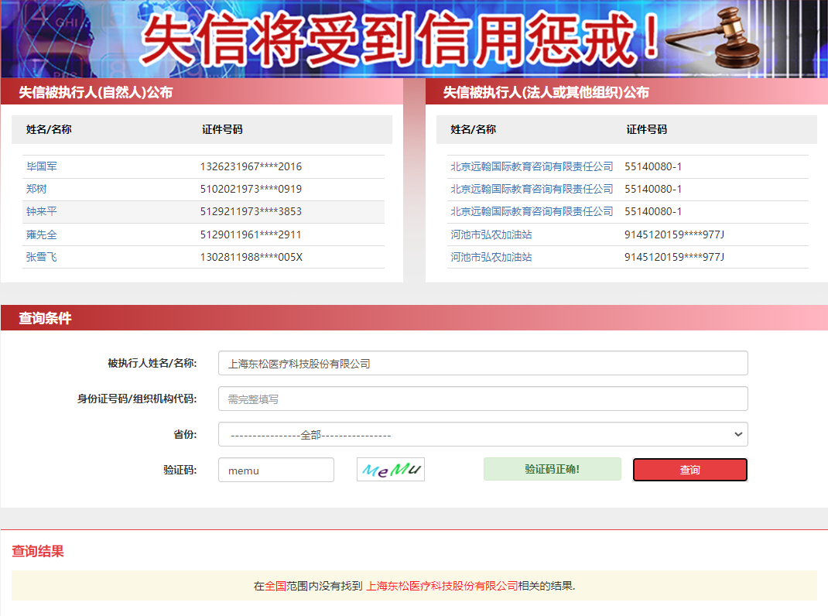
- 未被“信用中国”（https://www.creditchina.gov.cn/zhuanxiangchaxun/zhongdashuishouweifaanjian/列入重大税收违法案件当事人名单截图
参考样例如下（提供投标公司查询结果截图，提供个人版无效）
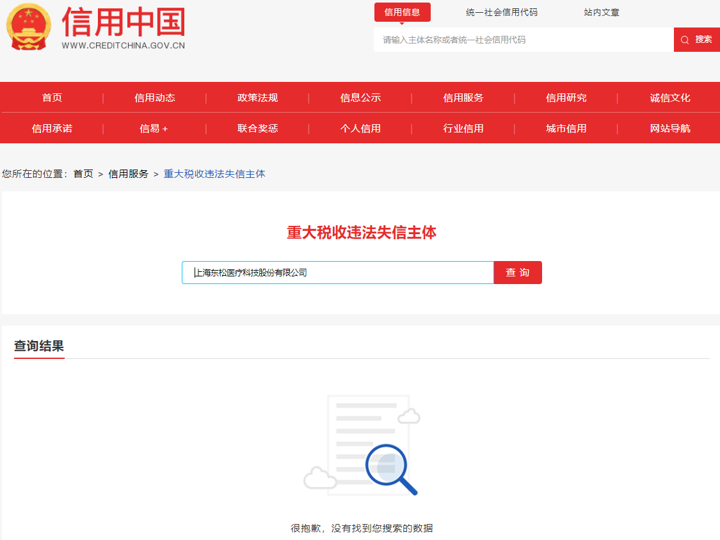

- 投标人开标截止日前一年内未被“信用中国”网站（https://www.creditchina.gov.cn/xinxigongshi/xingzhengxuke/）列入存在行政处罚款200万元（含）人民币以上记录、存在相关“许可证”的行政处罚记录截图
参考样例如下（提供投标公司查询结果截图，提供个人版无效）
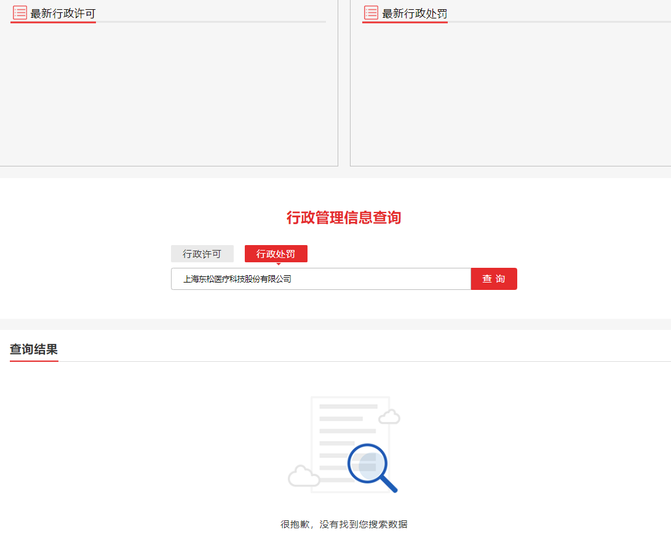

五、技术规格偏离表

技术规格偏离表（格式）

参选人名称：_________________ 遴选编号：_______________ 包件号：

序号 | 遴选文件条目号 | 遴选文件要求 | 参选文件响应内容 | 偏差说明 | 对应参选文件页码

注：
1、参选人应对照遴选文件“第二章 遴选内容及要求”的相关内容，逐条说明所提供货物和服务已对遴选文件的需求做出了实质性的响应，并申明与需求的偏差和例外。
2、如果表格叙述不下，可另附页说明。

参选人代表签字或盖章：
公章：
日期：

六、服务方案（格式自拟）

七、售后服务承诺（格式自拟）

八、用户名单
用户名单
序号 | 用户名称 | 所属城市 | 数量 | 联系人 | 联系方式
1
2
3
…

九、参选人认为需要补充的其他资料

